Діагностична робота по темі «Головні закономірності у формуванні природи материків і океанів» Варіант 1. Бали за роботу _______, ділимо навпіл це оцінка _________
Перша група результатів «Вміння досліджувати природу» (4 бали)
1. Як називається ділянка платформи, на якій кристалічний фундамент виходить на поверхню Землі? (1 бал)
А) кристалічний щит
Б) астеносфера
В) плита платформи
2. Яка гірська система на планеті найвища? (1 бал)
А) Гімалаї
Б) Анди
В) Альпи
3. Які висоти мають низовини? (1бал)
А) до 200 м
Б) від 200 до 500 м
В) вище 500 м
4. Як називають нащадків європейців та індіанців? (1 бал)
А) самбо
Б) метиси
В) мулати
5. Про яку людську расу йдеться в описі: «Темно-коричневий або чорний колір шкіри, карі очі, чорне кучеряве волосся, великі губи і широкий ніс»? (1 бал)
А) європеоїдна
Б) монголоїдна
В) негроїдна
6. В якому кліматичному поясі влітку панують помірні повітряні маси, а взимку – арктичні? (1 бал)
А) субпомірному
Б) субарктичному
В) субтропічному
7. Яка середня солоність вод Світового океану? (1 бал)
А) 12 ‰
Б) 35 ‰
В) 42 ‰
8. Про яку природну зону йдеться в описі: «Зима холодна, літо тепле. Ґрунти – сірі лісові, чорноземи. Рослинність степова і лісова: дуб, граб, сосна, ковила, типчак, тонконіг, тимофіївка. Тварини: лось, куниця, лісовий кіт, білка, ховрах, їжак, тушканчик, миша»? (1 бал)
А) тундра
Б) мішані ліси
В) лісостеп
Друга група результатів «Опрацьовує та використовує інформацію про природу» (4 бали)
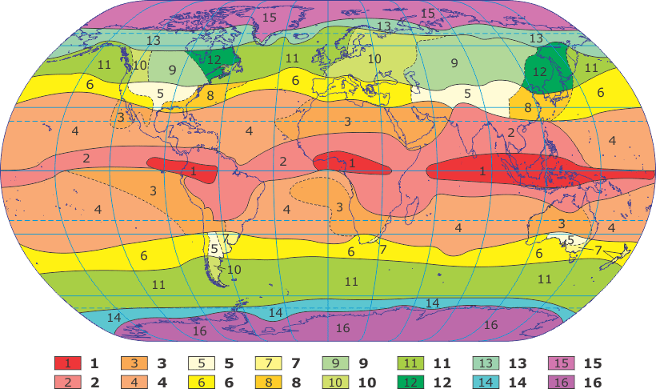
9. Встановіть відповідність між кліматичними областями помірного кліматичного поясу та цифрами, якими вони позначені на карті. (2 бали)
А) області морського клімату
Б) області мусонного клімату
В) області континентального клімату
Г) помірно-континентальний клімат
А
Б
В
Г

10. Встановіть відповідність між повітряними масами та їхніми властивостями. (2 бали)
І
ІІ
ІІІ
IV
І) помірна А) тепла і волога
ІІ) тропічна Б) тепла і суха
ІІІ) екваторіальна В) помірно тепла і помірно волога
IV) арктична Г) холодна і суха
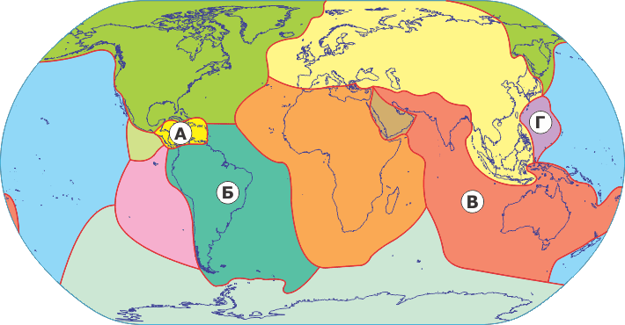
11. Встановіть відповідність між літосферними плитами, які позначені на карті буквами та їхніми назвами. (2 бали)
А
Б
В
Г
І) Карибська
ІІ) Наска
ІІІ) Філіппінська
IV) Індо-Австралійська
V) Південноамериканська

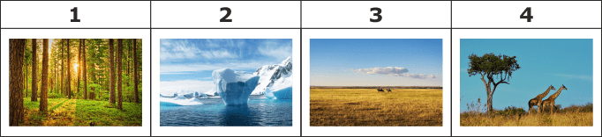
12. Встановіть відповідність між природною зоною та рисунком, на якому зображені характерні для неї природні умови. (2 бали)
А) савана
Б) степ
В) арктична пустеля
Г) тайга
1
2
3
4

Третя група результатів «Усвідомлює закономірності природи» (4 бали)
13. Встановіть відповідність між природною зоною та твариною, яка для неї характерна. (2 бали)
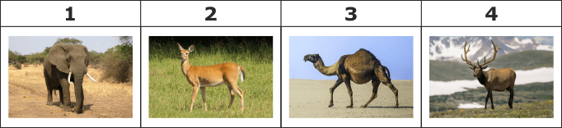
А) савана
Б) тундра
В) екваторіальний ліс
Г) мішаний ліс
Д) пустеля
1
2
3
4

14. Поясніть як утворюються вітри пасати. На конкретному прикладі поясніть, як вони впливають на природу певної території? (3 бали) ____________________________________________
________________________________________________________________________________________________________________________________________________________________________________________________________________________________________________________________________________________________________________________________________________________________________________________________________________________________________________________________________________________________________________________________________________________________________________________________________________________________________________________________________________________________________________________________________
15. Поясніть, яка є залежність між тектонічними структурами та формами рельєфу. (3 бали) _________________________________________________________________________________________
_____________________________________________________________________________________________________________________________________________________________________________________________________________________________________________________________________________________________________________________________________________________________________________________________________________________________________________________________

Діагностична робота по темі «Головні закономірності у формуванні природи материків і океанів» Варіант 2. Бали за роботу _______, ділимо навпіл це оцінка _________
Перша група результатів «Вміння досліджувати природу» (4 бали)
1. Яка платформа є молодою? (1 бал)
А) Північноамериканська
Б) Західносибірська
В) Індостанська
2. Які висоти мають плоскогір’я? (1 бал)
А) до 200 м
Б) від 200 до 500 м
В) вище 500 м
3. Як називаються вітри, що протягом усього року дмуть від поясів високого тиску поблизу 30-х тропічних широт кожної півкулі до поясу низького тиску на екваторі? (1 бал)
А) західні
Б) пасати
В) мусони
4. В якому кліматичному поясі влітку панують екваторіальні повітряні маси, а взимку – тропічні? (1 бал)
А) субекваторіальному
Б) субтропічному
В) субарктичному
5. В яких широтах води Світового океану найсолоніші? (1 бал)
А) полярних
Б) екваторіальних
В) тропічних
6. Про яку природну зону йдеться в описі: «Клімат помірний. Ґрунти дерново-підзолисті. Рослинність представлена хвойними і листяними деревами: ялиною, сосною, березою, осикою, дубом, ясеном. Серед тварин поширені: лось, бурий ведмідь, благородний олень, косуля, кабан, борсук, куниця, вовк, заєць, білка, дятел, дрозд, рябчик»? (1 бал)
А) тайга
Б) мішані ліси
В) савана та рідколісся
7. Як називають нащадків європейців та представників негроїдної раси? (1 бал)
А) метиси
Б) мулати
В) самбо
8. Про яку людську расу йдеться в описі: «Жовтуватий колір шкіри, чорне пряме волосся, вузький розріз очей, обличчя вилицювате»? (1 бал)
А) європеоїдна
Б) монголоїдна
В) негроїдна
Друга група результатів «Опрацьовує та використовує інформацію про природу» (4 бали)
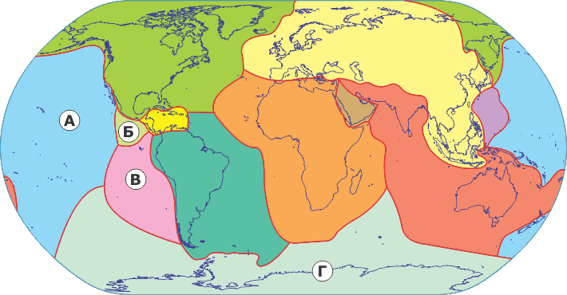
9. Встановіть відповідність між літосферними плитами, які позначені на карті буквами та їхніми назвами. (2 бали)
А
Б
В
Г
І) Тихоокеанська
ІІ) Кокос
ІІІ) Наска
IV) Антарктична
V) Південноамериканська

10. Встановіть відповідність між кліматичними областями субтропічного кліматичного поясу та цифрами, якими вони позначені на карті. (2 бали)
А
Б
В
Г
А) області континентального клімату
Б) області мусонного клімату
В) області з рівномірним зволоженням
Г) області середземноморського клімату

11. Встановіть відповідність між природною зоною та твариною, яка для неї характерна. (2 бали)
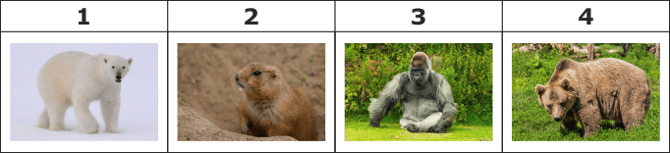
А) арктична пустеля
Б) степ
В) тайга
Г) савана та рідколісся
Д) екваторіальні ліси
1
2
3
4

12. Встановіть відповідність між природною зоною та рисунком, на якому зображені характерні для неї природні умови. (2 бали)
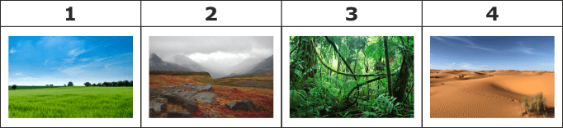
А) пустеля
Б) вологий екваторіальний ліс
В) тундра
Г) лісостеп
1
2
3
4

Третя група результатів «Усвідомлює закономірності природи» (4 бали)
13. Встановіть відповідності, які відповідають рельєфу дна океану (2 бали)
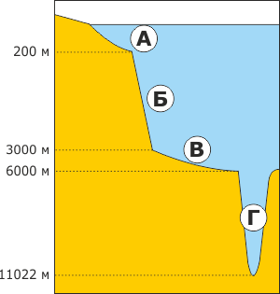
І) материковий схил
ІІ) ложе океану
І
ІІ
ІІІ
IV
ІІІ) шельф
IV) глибоководний жолоб

14. Поясніть як утворюються вітри мусони. Поясніть як вони впливають на природу певної території? (3 бали) ________________________________________________________________________
________________________________________________________________________________________________________________________________________________________________________________________________________________________________________________________________________________________________________________________________________________________________________________________________________________________________________________________________________________________________________________________________________________________________________________________________________________________________________________________________________________________________________________________________________
15. Поясніть як теплі та холодні течії впливають на природу узбережжя материків. ( 3 бали)
_____________________________________________________________________________________________________________________________________________________________________________________________________________________________________________________________________________________________________________________________________________________________________________________________________________________________________________________________
_________________________________________________________________________________________

